**Önkormányzati pályázatok elszámolási rendszere**

A támogatások/pályázatok felhasználásának átláthatósága és visszaellenőrizhetősége kulcsfontosságú annak biztosításában, hogy a közpénzek megfelelően, a jogszabályoknak és a pályázati céloknak megfelelően kerüljenek felhasználásra.

1. **Követhetőség és visszakereshetőség**

A pályázó a pályázatának benyújtásával hozzájárul az elszámolás közzétételéhez, mely biztosítja a közpénzek felhasználásának átláthatóságát az alábbiakban részletezett módon.

Biatorbágy Város Önkormányzata az elnyert pályázatokat és azok elszámolását nyilvánosan is közzéteheti online platformokon (például a helyi önkormányzati honlapon), hogy bárki számára hozzáférhető legyen az információ. Az adatok tartalmazhatják a projekt költségvetését, a felhasznált összegeket, a kifizetéseket, a képi anyagokat és az egyéb fontos információkat.

1. **Átlátható elszámolás**

A pályázók kötelesek az önkormányzat által előírt módon és időközönként elszámolni a felhasznált támogatási összegekkel.

Az elszámolás során alkalmazott szabályok:

1. **Számlák és bizonylatok bemutatása (1. számú melléklet alapján):** A támogatás felhasználásáról minden költségről részletes számlát vagy egyéb érvényes bizonylatot kell benyújtani. Kizárólag a támogatási időszakban keletkezett támogatásból, valamint a saját forrás összegéből finanszírozott költségek, ráfordítások számolhatók el.
2. **Számlák tartalma:** A számláknak tartalmazniuk kell a vásárolt termék vagy szolgáltatás leírását, a mennyiséget, az árat, valamint a dátumot.
3. **Teljesítés fényképes igazolása:** Minden elnyert támogatás felhasználásáról fényképes beszámolót is szükséges benyújtani.
4. **Szöveges szakmai beszámoló**: A pályázó köteles szöveges részben beszámolni az elnyert pályázat felhasználásáról. Az önkormányzat a benyújtott beszámoló érvényességi vizsgálata keretében az alábbiakat
   1. ellenőrzi:
      1. a kedvezményezett határidőben teljesítette-e a beszámolási kötelezettségét;
      2. a beszámolót és mellékleteit a kedvezményezett cégjegyzésre jogosult képviselője vagy az általa meghatalmazott vagy az arra kötelezett személy írta-e alá;
      3. a háttérdokumentáció, időközi jelentés benyújtására történő felszólítás esetén valamennyi szükséges dokumentum benyújtása megtörtént-e.
   2. A tartalmi vizsgálat kiterjed:
      1. a támogatási cél szerződésszerű megvalósításának vizsgálatára;
      2. a benyújtott költségvetéssel összhangban és megfelelő minőségben történt megvalósítás vizsgálatára;
      3. a támogatási szerződésben rögzített határidők betartásának vizsgálatára;
      4. a benyújtott szakmai beszámoló előírt részletességének, hitelességének ellenőrzésére;
5. **A költségvetés betartása:**

A benyújtott költségvetésnek és az elnyert támogatás összegének összhangban kell lennie a tényleges kiadásokkal. Amennyiben a költségvetésben szereplő tétel eltéréseket mutat, úgy a pályázó köteles írásban indokolni a változást.

A pénzügyi vizsgálat kiterjed továbbá:

1. a támogatás felhasználása a támogatott időszakban történt-e,
2. a tényleges összköltség igazolása előírt módon és formában történt-e,
3. a támogatási célnak megfelelően történt-e a megítélt támogatás felhasználása,
4. a felmerült és elszámolni kívánt költségek valósak-e,
5. a bekért és benyújtott bizonylatok, dokumentumok hitelesek-e, a visszafizetési kötelezettség teljesítése megtörtént-e.
6. **Elszámolási határidők**

Az elszámolási határidőt az adott pályázati kiírás határozza meg. Az elszámolásnak tartalmaznia kell a felhasznált források részletes leírását, valamint a támogatás teljesítését igazoló dokumentumokat.

1. **Ellenőrzés és visszaigénylés**
2. **Ellenőrzési jog:** Az önkormányzat jogosult a támogatás felhasználását utólagosan ellenőrizni. A kontroll során a pályázók kötelesek bemutatni a felhasználásról szóló minden dokumentumot, beleértve a számlákat, szerződéseket és egyéb igazolásokat.
3. **Visszaigénylés:** Amennyiben a támogatás felhasználása nem felel meg az előírt szabályoknak, az önkormányzat jogosult a teljes vagy részleges támogatás visszafizettetésére. A visszafizetést a döntést követő 30 napon belül kell teljesíteni.
4. **Hiánypótlás esetén alkalmazandó határidők**

A záró elszámolás során hiánypótlásra egy alkalommal, legfeljebb 8 napos határidő kitűzésével kerülhet sor.

**1-es számú melléklet**

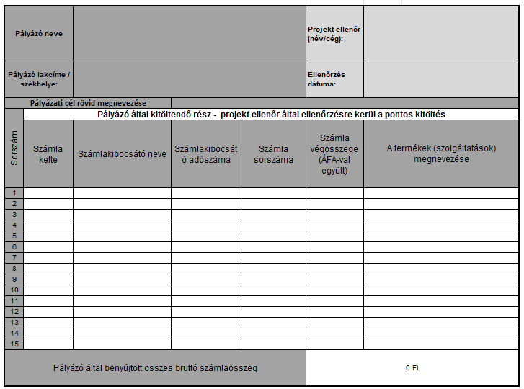

**2-es számú melléklet**

1. **A fényképek tartalmának követelményei**

A fényképes igazolás során a fényképeken világosan dokumentálni kell a teljesítést. A következő tartalmi követelményeknek kell megfelelniük a fényképeknek:

1. **Teljes körű dokumentáció:** A fényképeknek kellően részletesnek kell lenniük ahhoz, hogy megmutassák a projekt különböző szakaszait, a befejezett munkát, valamint a munkavégzés környezetét. Például, ha egy építkezésről van szó, a fényképeknek tükrözniük kell az építési folyamatokat és a kész munkát.
2. **Előtte-utána állapot:** Érdemes az előző állapotot és a befejezett munkát összehasonlító képeket készíteni, hogy látható legyen, hogy a kivitelezés miként változtatta meg a helyszínt.
3. **Időpont, helyszín és azonosíthatóság:** A fényképeknek tartalmazniuk kell az időpontot, amikor készültek (pl. dátum a fényképen, vagy a fényképekhez kapcsolódó metaadatokban), a helyszínt, valamint a munkavégzés típusát és mértékét.
4. **Az elvégzett munkák egyértelmű bemutatása:** A képeken láthatónak kell lennie a projekt céljainak teljesítésére vonatkozóan tett konkrét lépések (pl. építési fázis, géptelepítés, eszközkiválasztás, stb.).
5. **A fényképek minősége**

A fényképek minősége elengedhetetlen a hiteles igazoláshoz:

1. **Éles, jól látható képek:** A fényképeknek elég nagy felbontásúnak és élesnek kell lenniük ahhoz, hogy a részletek jól láthatók legyenek.
2. **Megfelelő világítás:** A fényképeknek jól megvilágítottnak kell lenniük, hogy minden fontos részlet világosan látható legyen. Sötét, nem jól megvilágított képek nem biztosítanak megfelelő bizonyítékot a munkavégzésről.
3. **Helyes perspektíva:** A képek készítésekor figyelembe kell venni, hogy a munkaterület/ projekt minden fontos részlete megjelenjen, beleértve a méretarányokat és a térbeli elrendezést.
4. **Fényképek száma és változatossága**
5. **Elegendő számú fénykép:** A projekt nagyságától függően több fényképre is szükség lehet a teljesítmény megfelelő dokumentálásához. Egy-egy munkafázist több szögből, illetve a legfontosabb munkálatokat részletesen kell dokumentálni.
6. **Különböző nézőpontok:** Különböző szögekből és nézőpontokból készült fényképekkel lehet biztosítani, hogy az elvégzett munka teljeskörűen látható legyen. Például egy építkezés során a munkaterület különböző szakaszairól is készíteni kell fényképeket